Pamela Nardes Marcos

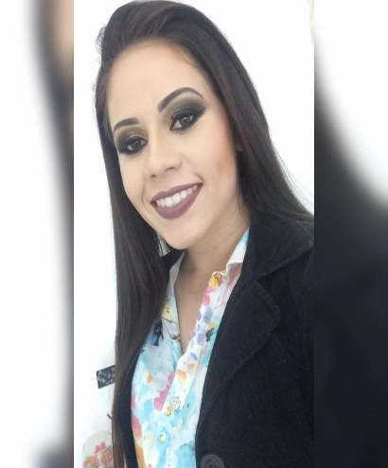

Brasileira, Solteira, 21 anos

Rua: Waldemar Francisco, Número 345

São Cristóvão - Barra Velha – SC

Telefone: (47) 99943-9043

E-mail: pamela_nardes@hotmail.com

Título de eleitor: 0564 9924 0981 Zona: 080



Carteira Profissional: 9457623 Série: 0030

**Cursando Pedagogia - Univali**

OBJETIVO

SECRETÁRIA / RECEPCIONISTA / ATENDENTE / AUX: ESCRITÓRIO

• Disponibilidade para aprendizagem e capacitação em outras áreas disponíveis.

EXPERIÊNCIA PROFISSIONAL

# 2016 – 2017 – Celso Corretor de Imóveis

Cargo: Secretária Administrativa

Principais atividades: Atendimento ao Público (locação), organização de arquivos, físicos e sistemáticos, cobrança.

# 2015 - 2016 – Tutti Baby Ind. E Comércio de Artigos Inf. LTDA

Cargo: Almoxarife I

Principais Atividades: Área administrativa sistemática, controle de estoques, atividades de PCP.

**2014 – 2015 - Néia Fashion:** Cargo: Vendedora Líder

Principais atividades: Organização do serviço, liderar e auxiliar vendedoras, lançamentos no sistema, cobrança, entre outros.

**2013 – Vitória Modas:** Cargo: Vendedora / Atendente

Principais atividades: Atendimento ao Público, auxílio aos clientes, cobrança.

# 2011 - 2012 – Papelaria São Cristóvão: Cargo: Vendedora / Atendente

Principais atividades: Atendimento ao público, auxílio aos clientes, cobrança, organização da loja.

**Barra Velha, 2017**